
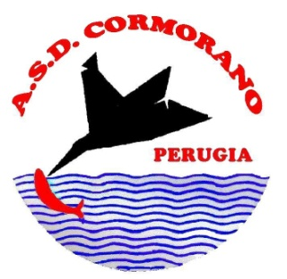

A.S.D. Cormorano Colmic
Organizza il
Trofeo Cormorano
Domenica 12 Aprile 2015
Po’ di Volano ( Medelana )
Gara di pesca al colpo Individuale
Diario della manifestazione

Raduno alle ore 07.00 presso Bar Circolo Arci in via 20 Settembre a Medelana
Sorteggio dei posti di gara alle ore 07.30
Inizio Gara : ore 10.00 circa
Fine Gara : ore 13.00
Premiazione : ore 14.00 presso il Bar Circolo Arci
Direttore di gara :
Segretario di gara :
Giudice di gara :

Iscrizioni : € 35,00 comprensivo di Fouillis e Ver de Vase da pagarsi a mezzo vaglia postale al seguente destinatario: A.S.D. CORMORANO Via E. Franceschini n° 20, 06078 Pontevalleceppi (PG) o a mezzo bonifico bancario sulle seguenti coordinate: A.S.D. CORMORANO c/o Cassa di Risparmio di Spoleto IBAN IT91 E063 1521 8010 0000 0080 310, causale: Trofeo Cormorano
Le iscrizioni, con allegata copia del versamento della quota di partecipazione, dovranno pervenire entro le ore 21,00 di mercoledì 08/04/2015 ad uno dei seguenti recapiti:
Fax: 0742392112
E-mail: info@ascormorano.it
Le iscrizioni verranno chiuse al raggiungimento dei 110 partecipanti in base all’ordine di ricevimento delle medesime

1° Settore – € 40.00
2° Settore – € 25.00
3° Settore – € 15.00

Per l’abbinamento verrà utilizzato il software della F.I.P.S.A.S. per i campionati 2015.

